Муниципальное бюджетное общеобразовательное учреждение
«Прогимназия № 2» города Воронежа

Конспект к уроку математики во 2 классе
по теме: «Сложение и вычитание двузначных чисел»
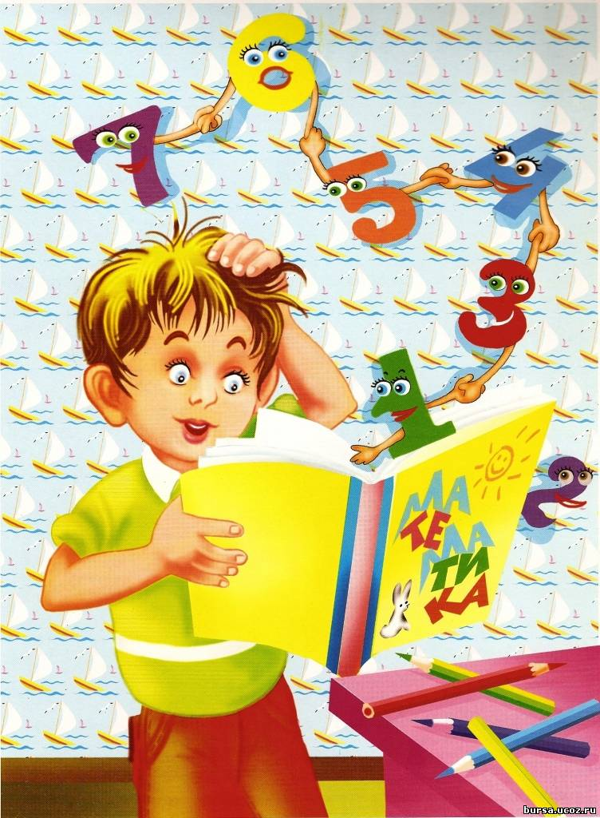

Автор материала:
Мерзлютина Ирина Александровна,
учитель начальных классов
высшей квалификационной категории,
МБОУ «Прогимназия «2», г. Воронежа,
Воронежской области.

г. Воронеж, 2016 год.
Тема: «Сложение и вычитание двузначных чисел»
Цели:
- Закрепить знание нумерации двузначных чисел, навыки сложения и вычитания двузначных чисел без перехода через разряд;
- Закрепить умение решать уравнения и текстовые задачи;
- Развивать речь, логическое мышление, аналитические способности, интерес к предмету.
Ход урока.
- Организация класса. Контроль, коррекция и закрепление знаний.
1. Организация урока.
- Где наши ножки?
- Стоят на полу.
- Где наши ручки?
- Лежат на парте.
- Где наши глазки?
- Смотрят на доску.
- Где наши ушки?
- Ушки на макушке.
- Прозвенел уже звонок –
Начинается урок.
- На наш урок математики пришли гости, и как полагается, гостей нужно приветствовать. Поверните головы к ним и обменяйтесь улыбками.
2. Постановка задачи
- Давайте прочитаем девиз урока: Слайд 1.
• Быстро, аккуратно, прочно. Хоровое чтение.
- Как вы понимаете эти слова? Работаем быстро, пишем аккуратно, запоминаем прочно.
- Согласны? Ну, тогда приступим.
- Начнём наш урок с разминки.
3. Разминка. Слайд 2
- Ответьте на мои вопросы:
- Результат сложения. Сумма
- Название первого числа при вычитании. Уменьшаемое
- Единица измерения массы предмета. Килограмм
- Единица измерения объёма жидкости. Литр
- Результат вычитания. Разность
- Знак между числами при сложении. Плюс
- Единица измерения длины отрезка. См
- Знак между числами при вычитании. Минус
- Работа в тетради. Слайд 3
- Откройте тетради. Пропустили 4 клетки. Запишите число – 17 апреля.
- Каким числом обозначена дата? Оно двузначное, для записи этого числа нужно две цифры.
- Что обозначает каждая цифра в записи числа? 1д и 7ед
- Представьте число 17 в виде суммы разрядных слагаемых. 10 + 7- один ученик на доске
- Назовите последующее число. 18
- На сколько последующее число больше предыдущего? На 1
- Назовите предыдущее число. 16
- На сколько предыдущее число меньше последующего? На 1
- Запишите ниже в тетрадях: Классная работа.
- Математический диктант. Слайд 4 - 5
- Ребята, а сейчас математический диктант? А проведём мы его вместе…. А в прочем отгадайте сами. Звучит музыкальный фрагмент песенки Винни-Пуха. Появляется картинка Винни-Пуха.
- Ребята, два дня назад, а точнее 15 апреля – день рождение Винни-Пуха. Ответы записывают в тетрадь.
- Вы узнаете, сколько он пригласил гостей, если уменьшите число 10 на 1. (9)
- Когда Винни-Пух заказал праздничный пирог узнаем, если назовем число, в котором 1 дес. 3 ед. (13)
- Разность чисел 15 и 4 – это число, когда именинник отправил приглашения своим гостям. (11)
- Расставьте ответы в порядке возрастания. 9, 11, 13
- Установите закономерность и продлите ряд на 3 числа. …15, 17, 19
- Какое число “лишнее”? Почему? “Лишнее” число 9, т.к. оно не двузначное, а остальные числа двузначные.
- Какое число мы называем двузначным? Двузначное число – число, которое записывается двумя цифрами, левое показывает число десятков, правое – число единиц.
III. Постановка учебной задачи.
- Мы встречались с этими числами на прошлом уроке.
- Что мы учились делать с двузначными числами? Складывать и вычитать двузначные числа.
- Сегодня на уроке мы продолжим тему “Сложение и вычитание двузначных чисел”. Слайд 6
- А ваши знания помогут Винни-Пуху справиться с заданиями, которые необходимо выполнить на уроке.
- Изобразите графически число 31, 4. эти числа нужно сложить. Как это сделать? На доске. Надо к десяткам прибавить десятки, а к единицам - единицы. Слайд 7
- Применение знаний.
- Откройте учебник на странице 70 № 1 (а). Изобразите графически сумму чисел 31 и 4. На доске и в тетрадях. Слайд 8
- Какое число получили? Запишите его. 35
- Посмотрите на схему выражения под буквой (б). Число 4 заменили числом 40.
- Что заметили? Вместо 4 единиц надо прибавить 4 десятка (число 40).
- Зарисуйте сумму 31 и 40.
- Каким правилом пользовались? Десятки прибавляем к десяткам… У доски выполняется сложение: 31 + 4 и 31 + 40. Выходят по рядам.
- Ребята, давайте “оживим” это правило. Мальчики выполнят роль десятков, а девочки - единиц.
- Зафиксируем их положение с помощью моделей.
- Чего не хватает в записи? Знаков + и =. Куда их поставим? С чего начинаем сложение? Девочек пропустим вперед. Что получим? Где запишем?
- Какое число получилось? Запишите сумму числом. Сумма 71.
- А как изменится это правило, если потребуется вычесть? Поменять знак + на -.
- Самостоятельное применение знаний.
- Пользуясь этими схемами, я предлагаю выполнить следующие выражения в № 1 с. 70 с помощью графического изображения чисел. Все выполняют № 1
- Тем ребятам, кто может без графического изображения чисел выполнить сложение и вычитание двузначных чисел, предлагаю № 2 с. 70. Все выполняют № 2.
- Встанут те, кто выбирает № 1 и те, кто № 2. Работают самостоятельно.
- А теперь выполним проверку.
- Каким правилом пользовались?
- Самостоятельное применение знаний.
Мы дружно потрудились
Немного устали
Быстро все сразу
За партами встали.
Руки поднимем, потом разведём.
В ладоши похлопаем, потом их встряхнём.
Направо посмотрим, налево посмотрим
И очень глубоко всей грудью вздохнём!
Или
- Геометрический материал.
Игра “ Танграм”.
- Эти ответы для Винни-Пуха принесли животные, которые получились у вас при составлении аппликаций из частей квадрата.
- Это гости Винни-Пуха.
- Вывесите свои работы на доску, кто хочет.
- Те ребята, которые составили фигуры по своему замыслу, подарят свои аппликации имениннику. Вывешивают на доску аппликации, выполненные дома по заданию из учебника № 5 с. 69.
- Выйдем и посмотрим на работы друг друга. Это было очень интересное задание.
Физкультминутка.
- Попробуем изобразить, как двигаются эти животные: кенгуру – прыгаем, страус – наклоняемся (прячет голову), журавль – летит из теплых стран.
- Сравнение двузначных чисел.
- Посмотрите на с. 70 учебника, кто спешит в гости к Винни-Пуху? Пятачок и ослик ИА
- Мы должны помочь им доставить подарки. Для этого прочитаем задание № 3.
- Что такое равенство? Выражение, левая часть которого равна правой.
- Попробуем составить эти равенства из чисел: 40, 8, 48. На доске изображение весов 48 = 40 + 8
- Кто может составить другое равенство из этих чисел? 48 - 8 = 40
- Кто может сам составить двумя способами, выполните задание под (б) в № 3 в парах. Работают в парах, составляют равенства. Слайд 8
- Кому трудно, поднимите сигнальную карточку (учитель оказывает индивидуальную помощь). Проверка у доски. Дети, которые затрудняются, выполняя задание, поднимают сигнальную карточку.?
- Какое правило помогло справиться с этим заданием?
Физкультминутка (Идем в гости к Винни-Пуху).
“Кочка” - присесть,
“стог” - встать,
“тропинка” - руки в стороны,
“дорожка” - руки вперед.
Мы шли-шли-шли – землянику нашли,
Раз, два, три, четыре, пять – мы идем искать опять. Шагают, приседают.
VII. Решение составных задач. № 4 с. 71. Слайд 9
- Послушайте задачу и подберите схему к этой задаче. Показывают схему задачи.
- Откройте с. 71 № 4 и проверьте себя.
- Заполним схему.
- Как решить задачу. Известно, что с одной грядки собрали 27 кг клубники, а со второй – на 15 кг меньше. Надо узнать, сколько клубники собрали с двух грядок. Чтобы это узнать, надо сложить клубнику, которую собрали с I грядки и со II грядки.
- Почему? Ищем целое. Сразу мы это сделать не можем, т.к. неизвестно сколько клубники собрали со II грядки. Чтобы это найти, надо из 27 вычесть 15, т.к. ищем меньшее число.
- Какое же будет I действие? 27 – 15 = 12 (кг)
- Какое же запишите II действие? Вторым действием надо сложить 27 кг и 12 кг.
- Запишите решение в тетрадях. 27 + 12 = 39 (кг)
- Назовите ответ задачи. Ответ: 39 кг клубники собрали с двух грядок.
- Какие правила помогли сосчитать значения выражения в задаче № 4?
- Составьте, пожалуйста, выражение ко второй схеме в № 5 и найдите его значение.
- Какое выражение составили? 64 – 31 – 20 = 13
- Почему вычитали? Искали часть.
- Домашнее задание. № 5(1) Слайд 10
- Посмотрите на схему внимательно. Похожа она на ту задачу, которую мы решали на уроке? Да, ищем целое. Неизвестно меньшее число.
- А чем отличается? Первым действием находим первую часть, а не вторую.
- Составьте, пожалуйста, задачу к этой схеме дома и решите ее.
№№ 7,8
- Рефлексия.
- Подведём итог.
- С какими числами работали? С двузначными.
- Какие действия выполняли? + и -
- Как складывать двузначные числа? Ответы детей.
- Как вычитать? Ответы детей.
- Кто думает, что сегодня работал плодотворно? Хлопните 1 раз.
- Кто – хорошо, но надо ещё подтянуться? Хлопните 2 раза.
- Молодцы!
- Урок закончен! Спасибо!

